移动健康终端APK
软件需求说明书SRS

修改记录
版本号 | 修改人 | 日期 | 描述
V0.1 | 魏立 | 2013-04-09 | 建立文档 draft
V0.2 | 魏立 | 2013-06-17 | 增加蓝牙连接功能及蓝牙外设监测
V0.3 | 魏立 | 2013-06-19 | 增加截图功能及完善系统设置
V0.4 | 徐卫兵 | 2013-06-23 | 增加回复信息的自动播放功能
V0.5 | 徐卫兵 | 2013-06-25 | 增加上传信息内容

引言

目的
本节描述软件产品需求规格说明（SRS）的目的：
定义软件总体要求，作为用户和软件开发人员之间相互了解的基础；
提供性能要求、初步设计和对用户影响的信息，作为软件开发人员进行软件结构设计和编码的基础；
作为软件总体测试的依据

项目范围
移动健康专家管理服务平台是依托于多参采集外设终端采集用户身体基本参数，如心电，血氧，脉率等，以此科学推算出血压等参数值，并于手机，电脑及后台端以图形及数字显示相关结果。

参考资料

系统功能要求

用户信息管理
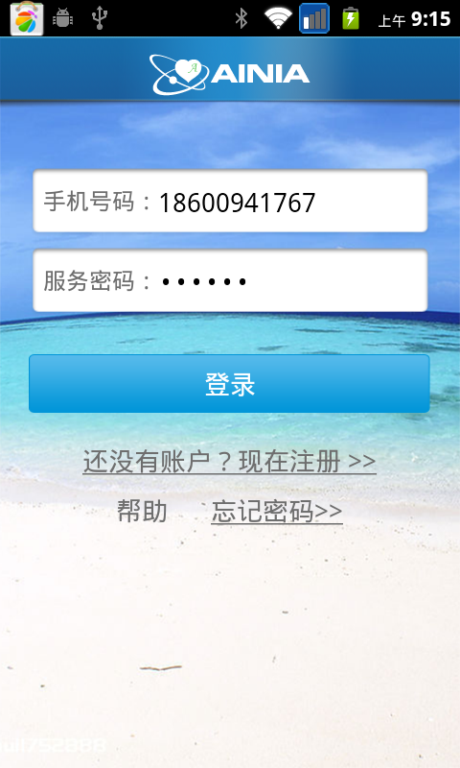

用户注册
用户可以通过手机进行注册。注册信息包括两部分：
基本信息（必填）：
- 姓名
- 密码
- 性别
- 年龄
- 手机号码
- 身份证号码
- 现住址
- 紧急联系人 （可提供两个联系人）
- 紧急联系人电话
- 输入密码
- 确认密码
完整信息：
- 既往病史
- 身高
- 体重
- 有无不良嗜好
- 常住城市
- 籍贯
字段名称 | 表现行式 | 是否必填 | 最大长度
姓名 | 文本框 | 是 | 16
密码 | 文本框 | 是 | 128
性别 | 下拉钮 | 是 | 1
年龄 | 文本框 | 是
身份证号码 | 文本框 | 是 | 18
现住址 | 文本框 | 是 | 256
紧急联系人（可填2人） | 文本框 | 是 | 16
紧急联系人电话 | 文本框 | 是 | 11
手机号码 | 文本框 | 是 | 11
既往病史 | 文本框 | 否 | 256
身高 | 文本框 | 否 | 11
体重 | 文本框 | 否 | 11
有无不良嗜好 | 文本框 | 否 | 32
常住城市 | 文本框 | 否 | 32
籍贯 | 文本框 | 否 | 32
注册分两个部分，当用户填写完必填信息，点击“注册”时跳转到完整信息页面，提示用户填写该信息会对医生的诊断有帮助，用户可继续填写信息或忽略该信息。注册成功后以推送或是短信方式通知用户。所填信息在手机端及后台可查询。
当必填字段为空时，弹出相应提示信息。
当密码小于最小长度6时，弹出相应提示信息。
当各字段超过其最大长度时，弹出相应提示信息。
当身份证号码，紧急联系人电话，手机号码，身高等字段输入非法值时，弹出相应提示信息。

用户登录
用户通过手机登录，登录信息包括：
- 手机号码：
- 服务密码：
当手机号码或密码为空时，弹出相应的提示信息。
当手机号码或密码错误时，弹出错误信息：登陆失败，请输入正确的手机号和密码。
登录成功后，自动跳转到检测首页。之后启动APK时，自动进行登陆。还是提供一个自动登陆的选框，由用户自行设置。无（SIM）卡启动程序时，弹出请插入SIM等提示
找回密码
点击“忘记密码”，弹出提示信息“是否发送密码到已绑定的手机”。点击“确定”，服务器会向终端发送设置的密码。

外设连接

蓝牙连接
首先打开外设电源，保持蓝牙功能常开。
手机端进入单项健康监测前，要检查确认蓝牙是否已经配对成功，如果已配对成功直接进入单项健康监测；如果蓝牙没开，或者未进行配对，弹出相应的提示，并进入蓝牙匹配模块，等完成蓝牙配对后，进入单项健康监测。单项监测完毕后，要有是否断开连接或关闭蓝牙的提示；退出APK，要断开外设连接，恢复到程序启动前的蓝牙状态。

健康监测

蓝牙外设监测
监测的前期准备
在监测首页点击监测图标后，进入监测前期准备界面。要求提供图片（文字）和背景语音提示，帮助用户掌握正确的监试方法。用户点击"开始"按钮进入健康监测程序。
监测的过程
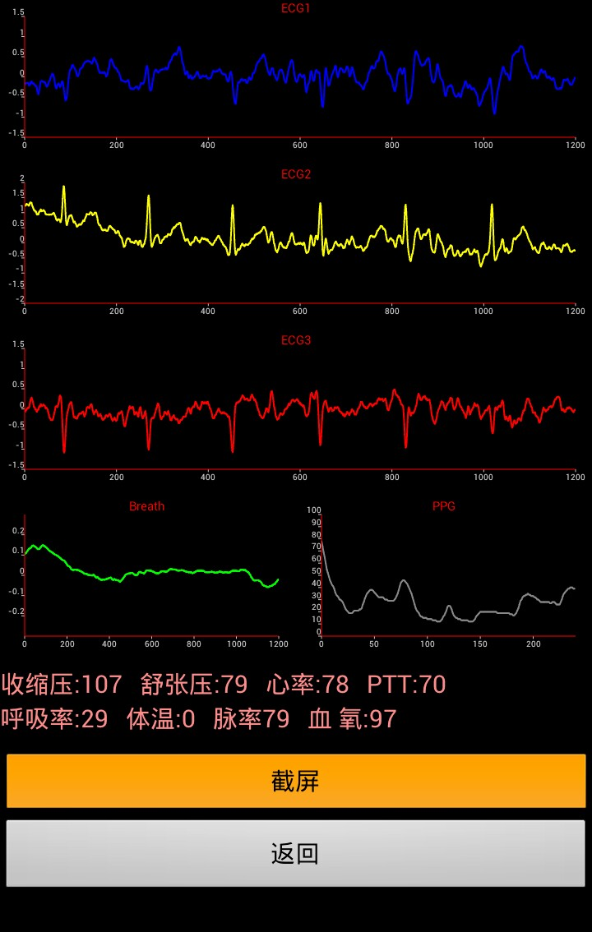
蓝牙监测外设固定监测时间45秒，有明显的倒计时提示。测试过程中用户点击“停止测量”按钮，弹出提示框询问是否确认放弃，点击“确定”按钮，返回监测首页，删除相关数据文件。参数实时监控布局参考上图，具体参数格式和算法，有专门文档介绍。
背景图要配标准的心电图纸。
点击"截屏"，保存为JPG格式文件到指定目录，文件名称要便于索引和查询。
监测的后期处理
正常监测完毕后页面自动跳转到测量完成页面。
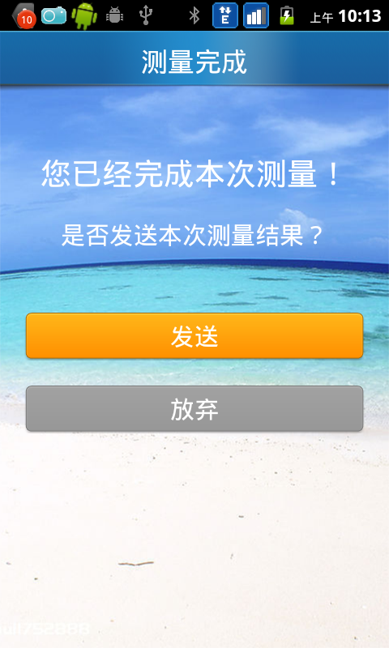
每次监测数据要200k-300k左右，在无WIFI时点击“发送”时给出GPRS流量提示，点击“继续发送”后将数据发送到服务器。如果点击“放弃”按钮，弹出提示框，询问是否确认删除该数据，点击“确定”按钮，则该此监测相关数据被删除。点击“取消”按钮，则返回到完成测量页面。
采用后台数据发送，提示栏要有相应的发送中、发送完毕的提示。

监测数据管理

记录查看
在监测首页点击“历史记录”图标，默认进入监测记录列表页面。对于回复的医生建议需要能以语音播报形式

心电记录列表
用户完成监测后可以在历史记录列表里面查看所有监测结果。
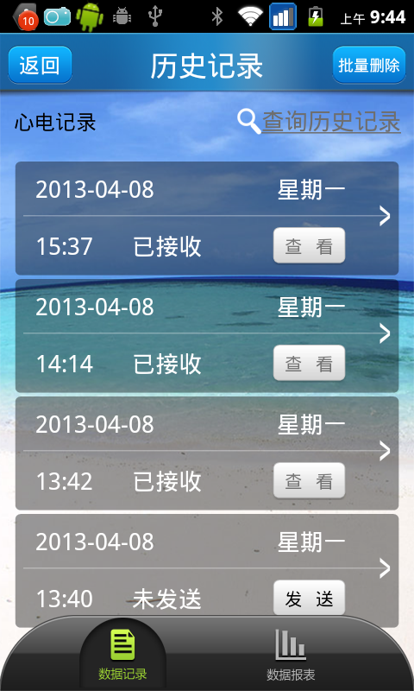
记录列表提供，日期，星期，时间，状态等信息。如果监测数据还未发送给服务器，点击“发送”，手动将监测数据发送到服务器；如果已经收到服务器返回的回复信息则状态显示为“已接收”；如果还未收到服务器返回的数据则状态显示为“已发送”；如果监测数据正在发送则状态显示为“发送中”。
点击单个监测记录进入监测结果页面，查看详细信息。
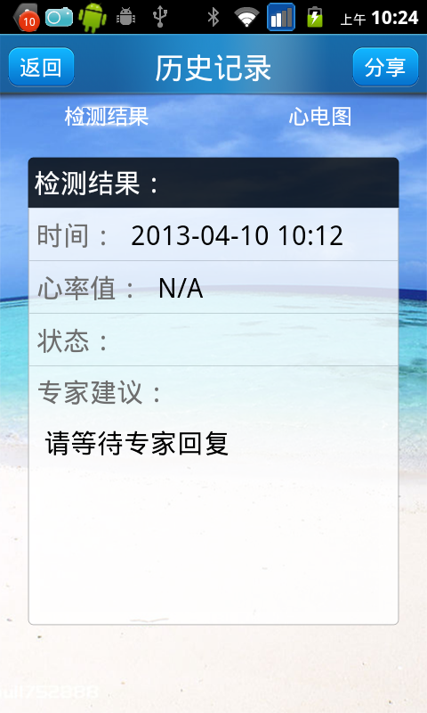
显示时间，各种参数值，状态，专家建议等信息。点击“分享”，用户可以选择通过短信和微博分享监测详细信息。
点击"动态波形"，可以滚动回放该次的监测数据，回放中提供暂停，播放和截屏的功能。
点击"静态图像"，可以选择浏览该次监测的截图画面。
增加输入用户可自行输入选项，如体温，用药状况等信息，这其中包括文字，照片等格式，并可同步到后台服务器。

记录报表统计
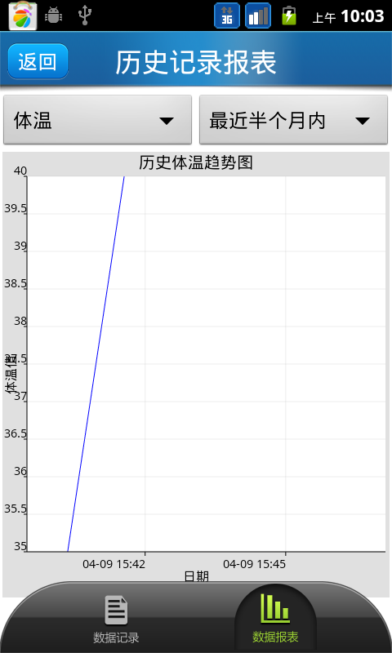
报表横坐标为天数，如果一天监测多次则取平均值
纵坐标为检测项目值，如体温/度，心率/次 血压等（心电图不需要统计报表）
用户可以设置 最近一周，最近半个月，最近一个月等条件 生成记录报表

记录查询
记录列表页，点击“查询历史记录”，进入选择时间段。

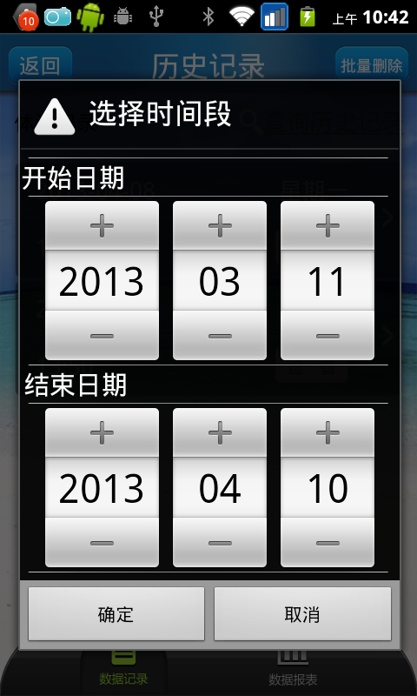
用户可以自行设置日期范围，查询历史监测记录列表信息。

记录删除
监测记录列表页，点击“批量删除”，进入批量删除记录选择界面。
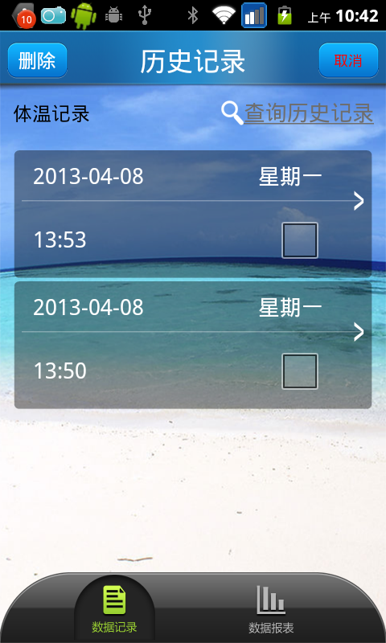
用户可以复选相应的数据记录，点击“删除”，删除监测数据文件和相关截图文件，或点击“取消”返回相应的记录列表。

设置
在监测首页点击“设置”进入设置页面。包括基本信息，完整信息，修改密码，删除本地文件，仅用WIFI传输等功能
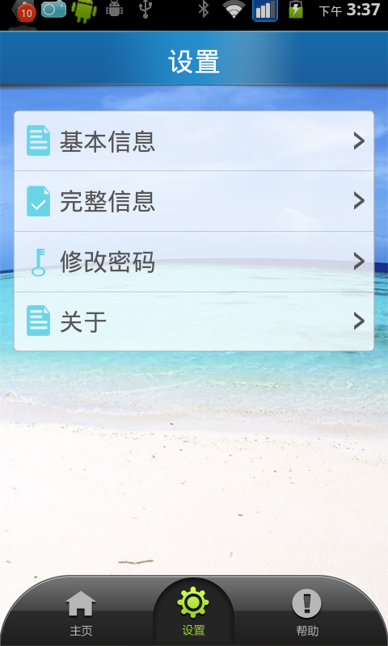

个人信息设置
用户可以设置基本信息和完整信息。
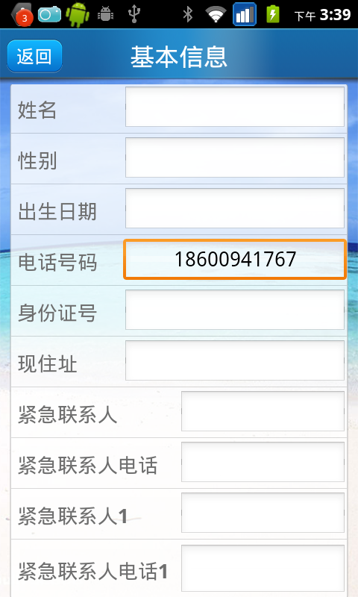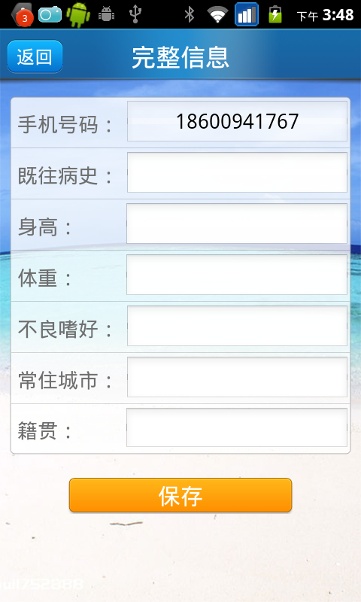
基本信息和完整信息中的电话号码是用户注册的索引信息，不可修改。
其他信息的输入规则同注册模块里的说明。

密码设置
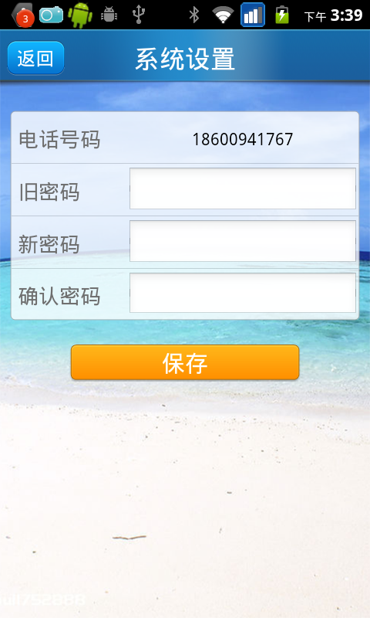
用户可以重新设置密码，密码输入规则同注册模块里的说明。

删除文件
用户可以选择删除全部监测数据文件或者全部监测截图文件。

仅用WIFI传输
用户可以设置打开或关闭，在传输监测数据时要给出相应的提示。

帮助
帮助中提供基本的操作提示信息，公司信息以及关于软件发布和版本信息。

非功能性需求

性能需求
根据终端运算和刷屏性能，动态调整波形图动态显示频率，保证监测过程显示连贯，无跳帧现象。
用户界面要求有一致的界面风格，操作简单易用。

安全性需求
用户个人数据，服务器返回的诊断等信息要求进行加密。

可扩展性
为后续版本增加新外设，预先相关接口。

附录
心电采样算法，我方提供单独的说明文件。

